На 27.03.2020

**Практическое занятие № 5**

|  |  |
| --- | --- |
| **Тема:** | Вычисление площадей фигур. |
| **Цель работы:** | сформировать умение вычислять площадь криволинейной трапеции с помощью определенного интеграла. |
| **Порядок выполнения практической работы** | 1. Усвоить теоретический материал по теме: 2. Выполнить и записать задания практической работы в тетрадь. 3. Сдать выполненную практическую работу на проверку преподавателю |

1. Теоретическая часть

Определение. **Криволинейной трапецией (рис. 1) называют фигуру, которая ограничена:**

|  |  |
| --- | --- |
| y=y(x)  a  b  X  Y  **Рис.1** | * **сверху - графиком непрерывной функции *y=y(x)*** * **снизу – осью OX (*y=0*)** * **слева – прямой *x=a*** * **справа – прямой *x=b*** |

Утверждение. **Геометрический смысл определённого интеграла в том, что его значение равно площади соответствующей криволинейной трапеции:**

****(1)

**Рассмотрим различные методы вычисления площадей плоских фигур.**

Пример 1. **Вычислить площадь плоской фигуры, ограниченной линиями: ,x=-1, x=2 и осью OX.**

**Решение: данная фигура (рис. 2) представляет собой криволинейную трапецию, поэтому её площадь вычисляется по формуле (1).**

|  |  |
| --- | --- |
| **2**  **-1**  X    Y  **Рис. 2** | **Ответ: 6 кв.ед.** |

**Пусть y=f(x) – непрерывная функция при x[a, b], график которой расположен ниже оси OX (рис. 3). Значение определённого интеграла будет отрицательным, поэтому для расчёта площади берём значение интеграла по модулю.**

|  |  |
| --- | --- |
| **Рис. 3**  **y=f(x)**  X  Y  **a**  **b** | (2) |

Пример 2. **Вычислить площадь плоской фигуры, ограниченной графиком функции и осью OX.**

**Решение: данная фигура (рис. 4) расположена ниже оси OX, поэтому применим формулу (2).**

|  |  |
| --- | --- |
| **Рис. 4**  Y  X  2  3 | **Ответ: 1/6 кв.ед.** |

Пример 3. **Вычислить площадь плоской фигуры, ограниченной графиками функций и .**

**Решение: данная фигура (рис. 5)представляет собой разность криволинейных трапеций**

**Абсциссы точек пересечения находим по чертежу: x1=-2 и x2=1.**

**. Можно записать под один интеграл:**

|  |  |
| --- | --- |
| Y  **Рис. 5**  X  -2  1  ***y=-x+3*** | **Ответ: 4,5 кв.ед.** |

Пример 4. **Вычислить площадь плоской фигуры, ограниченной графиками функций и , и координатными осями.**

**Решение: данная фигура (рис. 6) представляет собой сумму криволинейных трапеций S=S1+S2, где и . Получим формулу:**

|  |  |
| --- | --- |
| **Рис. 6**  X  0  1  ***y=-x+3***    3 | **Ответ: кв.ед.** |

1. **Задания для выполнения**

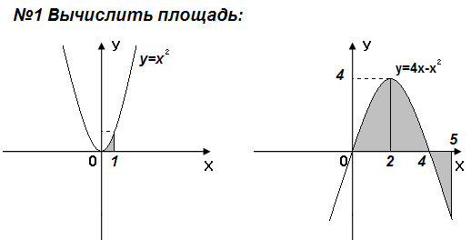

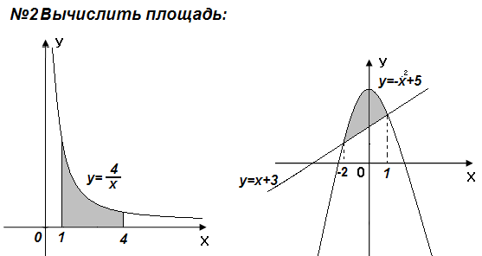

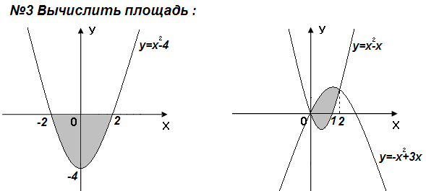

Задания (фото) отправить на проверку на электронный адрес [19na80@mail.ru](mailto:19na80@mail.ru).

В теме письма указать фамилию, группу, за какое число выполнено задание.